**学习主题：古诗新唱《静夜思》（一）**

**一、学习目标：**

同学们，今天这节课我们学习的主题是“古诗新唱《静夜思》（一）”，这节课我们将在《静夜思》齐唱部分歌曲的学习演唱过程中，认识古诗歌曲的旋律特点；感受歌曲优美、忧伤地思乡情绪；体会歌曲诗韵与音乐和谐的情感。

**二、学习活动**

活动1：复习歌曲《春晓》，导入古诗歌曲。

活动2：与语文学科融合，复习唐诗的作者、分类，导入古诗歌曲《静夜思》。

活动3：聆听歌曲《静夜思》，感受歌曲情绪。

活动4：有感情地朗诵歌词（古诗），体会诗韵的美感。

活动5：聆听歌曲《静夜思》，了解歌曲整体结构及歌曲特点。

活动6：试唱歌曲齐唱部分，感受歌曲三个乐句的特点。

活动7：视唱高潮句，体会旋律特点，感受歌曲情感的表达。

活动8：完整演唱歌曲齐唱部分，分析旋律特点。

活动9：聆听伴奏，检测学生学习歌曲齐唱部分的学习情况。

**三、学习资源**

1. **歌曲《春晓》图片**

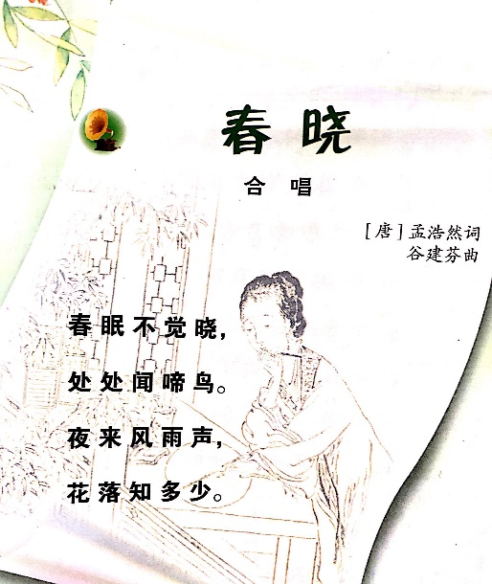

1. **《静夜思》图片**



1. **《静夜思》古诗图片**



**4. 《静夜思》完整歌片**

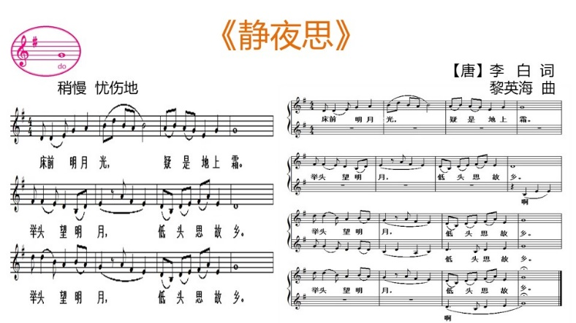

**5. 《静夜思》旋律分析图片**

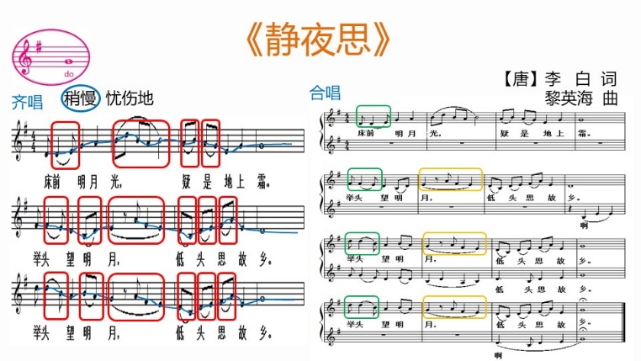

**6. 《静夜思》齐唱部分图片**

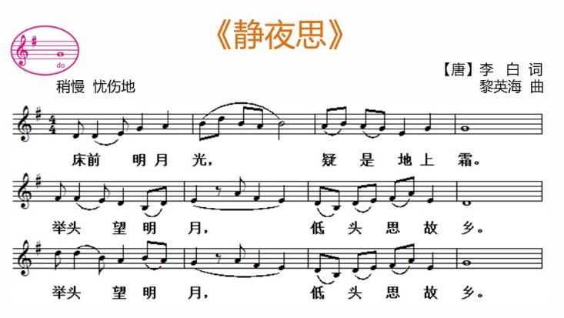

**7. 《静夜思》高潮乐句图片及滚动条幅视频**

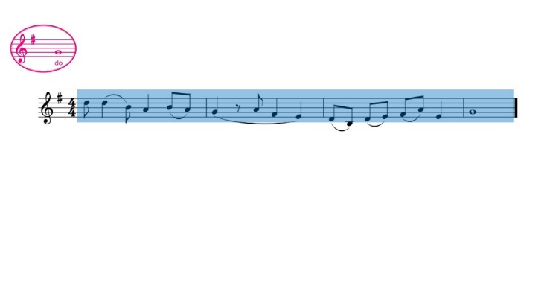

**8. 《静夜思》齐唱部分旋律线图片**

